短学期大作业
【实验目的和要求】
- 完成所选课题，提交程序与其他要求的文档
a.需求文档，包括用例图、用例实现图
b.详细设计，包括er图，数据字典，页面设计，业务规则说明与关键代码。
- 个人与小组用svn或者git方式管理代码与文档，要求每人都有提交记录。
svn可以用http://code.svnspot.com/,git可以用http://git.oschina.net/。
文档中附上svn或git地址与可供访问的账号密码
3. 大作业采用百分制评分，其评分细则如下：
一、系统功能60分
- 功能完备、合理 51——60分；
- 功能基本完毕，功能设计较合理 41——50分
- 完成大部分功能，设计有缺陷 31——41分
- 功能较少 21——30分
- 功能少，设计不合理 11——20分
- 功能很少 0——10分
二、界面设计占10分
- 界面美观 8——10分
- 界面较美观， 4——7分
- 界面粗糙 0——3分
三、系统操作方式 5分
- 系统操作方式符合习惯 4——5分
- 系统操作方式较合理 2——3分
- 系统操作方式不合理 0——1分
四、设计思想与权限体系10分
- 采用MVC多层结构，设计合理 8——10分
- 采用MVC多层结构，设计一般5——7分
- 没有MVC，设计一般 1—4分
五、权限体系10分
- 采用操作权限体系和数据权限体系做支撑， 7—10分
- 采用操作权限体系而没有数据权限体系做支撑， 1—6分
- 无操作权限体系，没有数据权限体系做支撑 0分
六、文档5分
- 文档齐全，表述清楚 4——5分
- 文档较齐全 2——3分
- 基本无文档 0——1分

评分表 （个人系数取值：0~1.0，总系数2.7）
组别 | 学号 | 姓名 | 个人系数 | 系统功能（60分） | 界面设计（10分） | 人机交互（ 5分） | 设计思想（10分） | 多组织多部门和权限体系（10分） | 文档  （5分） | 总评分 | 备注

【课题选择】
权限体系说明：
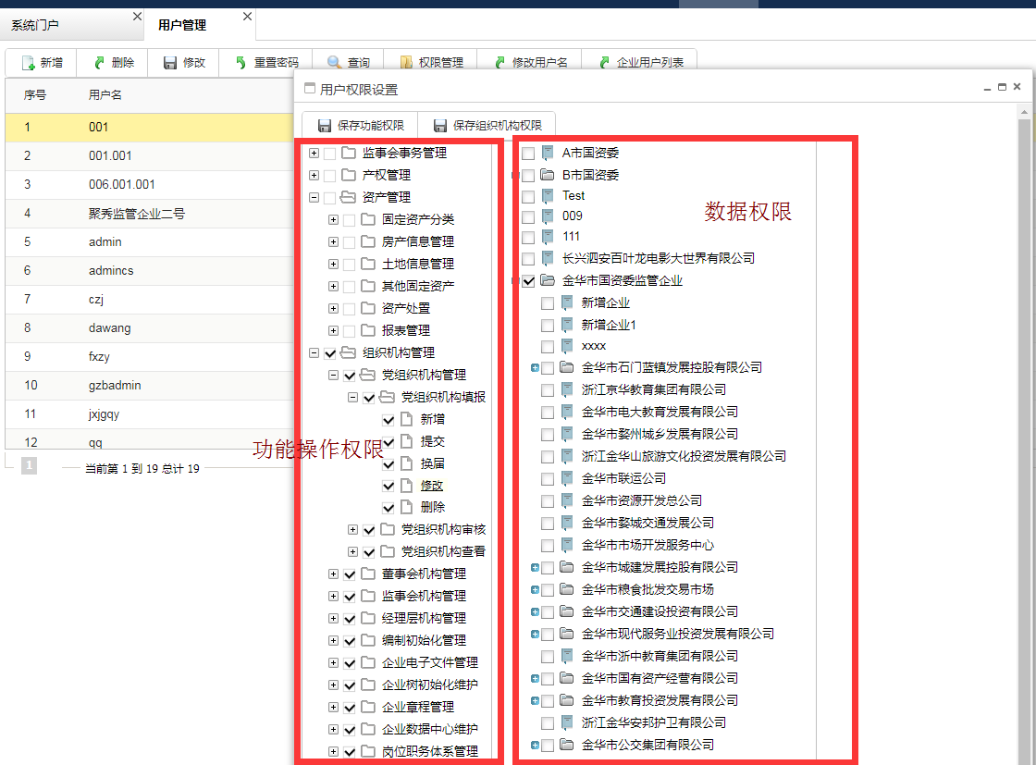
【课题选择】

1. 学校发票报销系统

（一）老师对各类项目向学校财务申请报销的时候，需要提交报销单，列出各类项目花销，并附上发票（附件形式）。

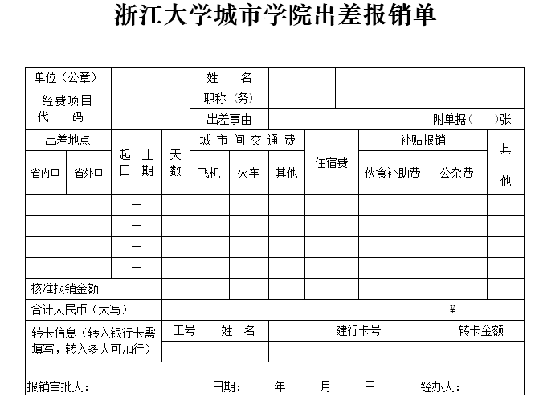

图 浙江大学城市学院出差报销单

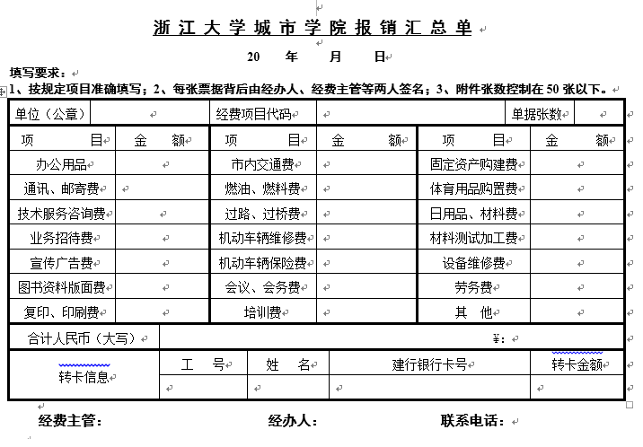

图 浙江大学城市学院报销汇总单

（二）财务人员对报销单进行审核，由于每个老师的每类项目有不同的预算，超出预算则不能报销。

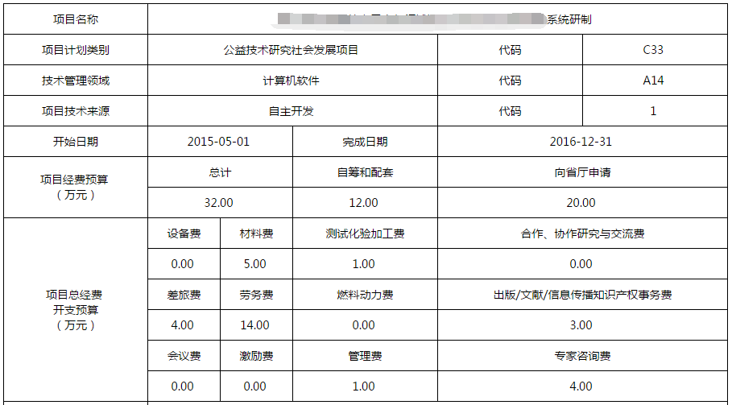

图 项目预算表

注：报销时“报销单据项目编码”与“实际项目编码”相对应

各项费用可以采用最新会计准则进行编码

（三）财务人员每月需要导出当月每个老师的报销数与剩下的预算数（excel报表的形式），以及进行表格和图形的统计和分析。

（四）课题要求：1-3人组队完成

财务人员（账号、姓名、密码）

老师（工号、姓名、职称（务）、建行卡号）

项目计划类别（代码、名称）

https://wenku.baidu.com/view/6fbbb84e580216fc700afdaa.html

技术管理领域

https://wenku.baidu.com/view/2c16bf49866fb84ae45c8dc4.html

项目技术来源（自主开发、产学研合作开发、引进技术本企业消化创新）

项目预算（）

出差报销汇总

出差报销单项

报销汇总单

2.合同管理系统

（一）公司采购和销售需要和对方签订合同，需要对其主要条款审批、执行期限、收复进度进行管理。

（二）采购或者销售部门员工可以草拟合同（合同文本作为附件，主要条款、执行期限、收付款进度需要存储数据库），采购或者销售部门负责人进行审批。

（三）收付款节点即将到期或者过期时，系统会提醒。合同超出执行期限会进行提醒。

（四）进行表格和图形的统计和分析。

（五）课题要求：1-3人组队完成

（六）合同范例：
